FONTANELLA SUB
Bauanleitung

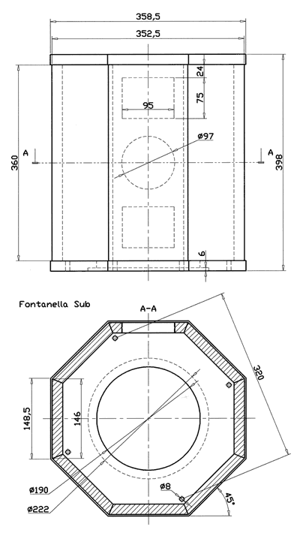
Aufbau
Der Subwoofer wird wie die Satelliten zusammengesetzt. Das Baßreflexrohr und die Terminals sitzen auf der Rückwand. Der Tieftöner wird in der Bodenplatte montiert und strahlt nach unten. Wichtig ist deshalb, daß die Box auf mindestens 2 cm hohe Füße gestellt wird. Wir empfehlen Spikes.

Bedämpfung
Der Subwoofer wird mit 7 Matten bedämpft.
Bestückungsliste für 1 Box
Notwendige Bauteile:
Tieftöner: |  | GF 200 2x4 Ohm |  |  | 1 Stück
Frequenzweiche: |  | Fertigweiche "Fontanella Sub"
Baßreflexrohr: |  | BR 25.50 (volle Länge) |  |  | 1 Stück
Anschlußklemme: |  | BT 95/75 |  |  | 2 Stück
Dämpfungsmaterial : |  |  |  |  | 4 Beutel
Holzschrauben: |  | 4 x 20 mm |  |  | 10 Stück
 |  | 3,5 x 19 mm |  |  | 8 Stück
Kabel: |  | 2 x 1,5 mm² |  |  | 2,5 m
 |  |  |  |  | ................
Teile | Maße (mm) |  | Anzahl
Material: 19 mm Span- oder MDF-Platte
Deckel und Boden | 359 x 359 |  | 2
Seiten | 360 x 146 |  | 8

